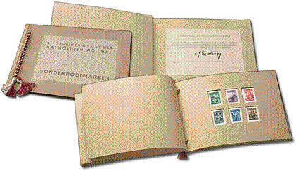
In dieser edlen Mappe wurden die ungezähnten Raritäten zum Katholikentag 1933 überreicht und dort werden sie noch heute geschützt aufbewahrt.

